ギフトイットノベルティのページから転載

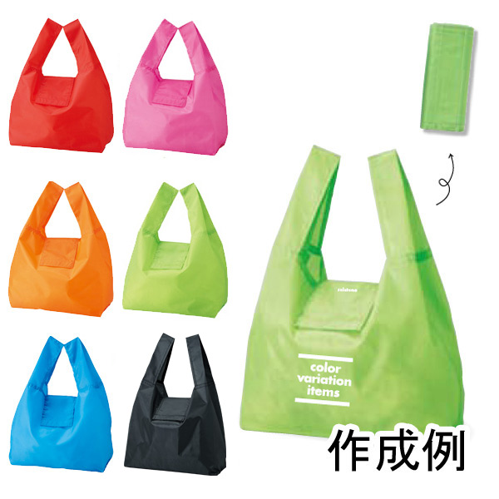

見本（フラップ部分に印刷）
